作业内容

图像多分类任务

图片取自不同动物的照片，分别为马、牛和松鼠，大小尺寸不同。

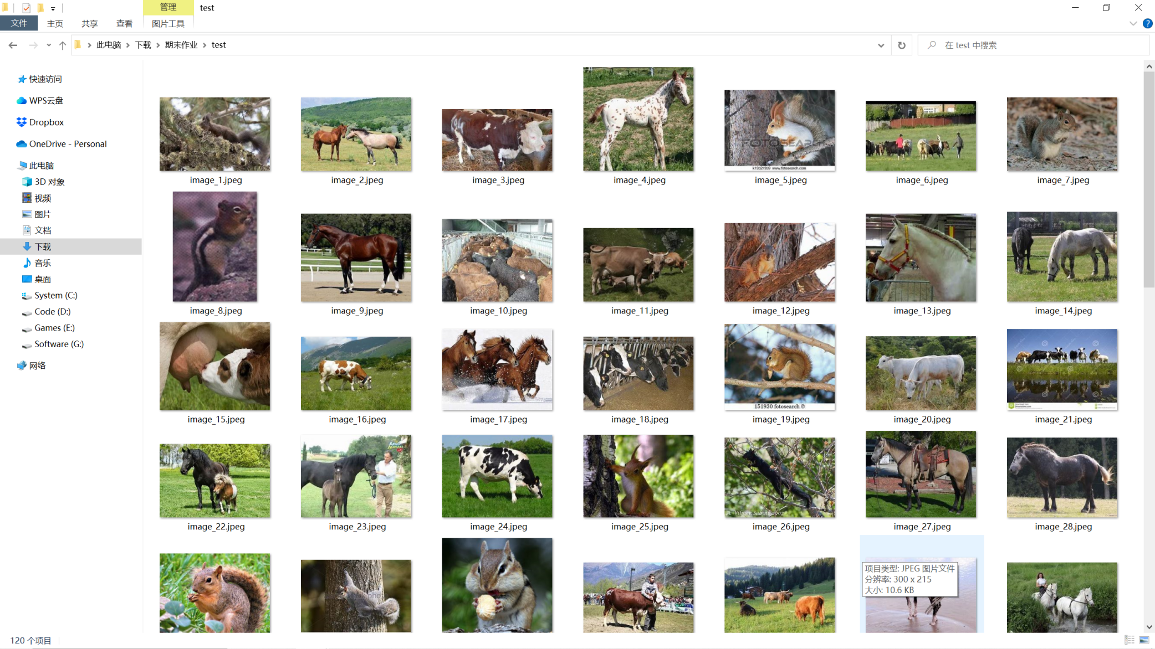

三种动物分别对应的label标签如下：

|  |  |
| --- | --- |
| cavallo | 0 |
| mucca | 1 |
| scoiattolo | 2 |

包含文件：

1、train：基础数据文件夹，包含3个类别共5220张图片（带标签）

2、pred：预测数据文件夹，包含120张待预测图片（不带标签）

3、pred_data.csv：预测文件，用于存放预测结果

目标任务：

根据train文件夹中所给的5220张图片，自行将图片分为训练集、验证集和测试集，并根据本课程所学内容，自行设计数据处理方法和构建机器学习模型来解决该分类任务，先在训练集上训练模型，同时，用验证集检验模型性能，在迭代训练多次后，通过测试集来测试模型效果（以准确率作为评价指标），最后，使用训练好的模型去预测pred文件中的100张图片，并将预测结果写入pred_data.csv文件，格式如下（写入每张图片预测的label标签）：

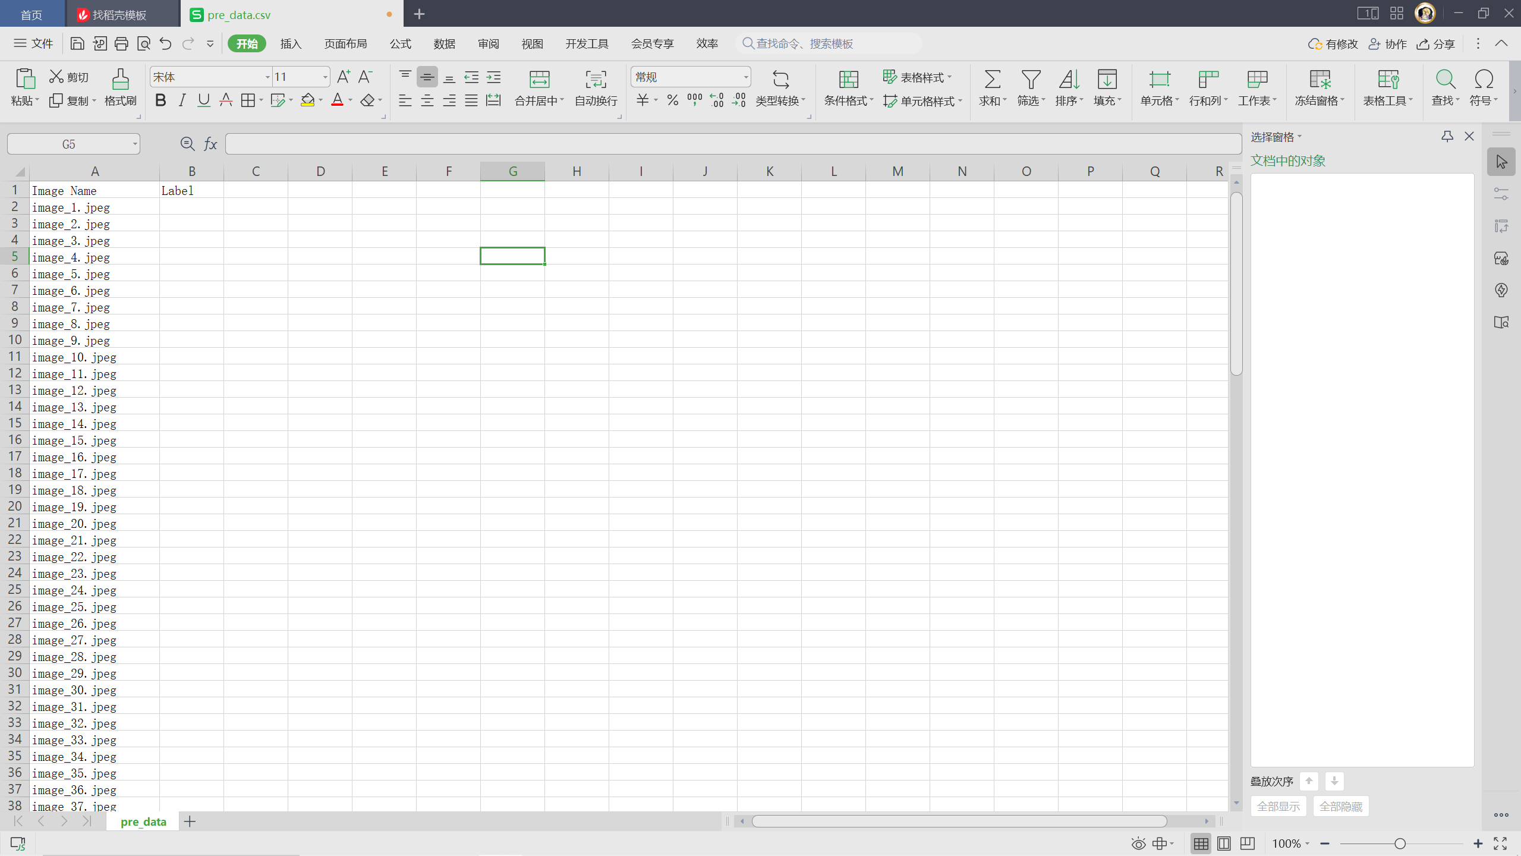

作业要求：

1. 提交pred_data.csv预测文件：在期末考试周第一周的周六(具体日期之后会在群里公布)之前，每个人有5次提交机会，最终成绩取准确率最高的一次。关于网站的使用，可查阅附件。提交地址后续会发布。
2. 验收要求：验收时间为期末考试周第一周的周日(具体日期之后会在群里公布)，线下验收，地点待定。验收现场助教会给定240张相同格式的预测图片(与pred中的不同)，同学们需要当场运行代码并将该240张图片的预测文件pred_data.csv输出(为了方便验收，需要同学们提前保存好模型参数文件)。
3. 实验报告：报告需要包括任务描述、**详细模型设计**、实验细节（实验环境说明、数据处理、训练测试过程、评价指标等）和实验总结，命名为：**学号_姓名_实验报告**
4. 源码和模型参数文件：文件夹里包括该实验程序的所有源代码(如.py或.ipydb文件)和模型参数文件(如.pth文件等)

注意：将实验报告、源码和模型打包压缩提交给助教，命名为：**学号_姓名_期末大作业**，提交截止日期为期末考试周第一周的周日。

实验报告、模型和源码一共占85%，性能占15%。性能分数会综合考虑两次预测的准确率。